1、系统调度时间从开始调度进行计算，时间计为0时刻，从0时刻开始计算。每个调度计为一个时间片，一个调度驱动所有车辆行驶一个时间单位。系统调度结束所处的时间片数即为系统调度时间。

2、系统调度最小单位为1个单位，也就是一个时间片，不考虑小数。不会出现1/2见时间单位，1/3时间单位，1/4时间单位等小于一个时间单位的情况。也就是说车辆要么走一个时间单位，要么不走，不会出现车辆先走1/2时间单位，再走1/2时间单位。比如一车辆的可以行驶的速度为3，则一次调度一个时间单位行驶距离3，不能以1/3时间单位、1/3时间单位、1/3时间单位调度且相应行驶距离1、距离1、距离1的情况。

3、车辆最小行驶距离为1，不考虑小数。也就是车辆最小行驶1个单位，不可以先行驶1/2单位，再行驶1/2单位。

4、系统调度先调度在路上行驶的车辆进行行驶，当道路上所有车辆全部不可再行驶后再调度等待上路行驶的车辆。

5、调度等待上路行驶的车辆，按等待车辆ID升序进行调度，进入道路车道依然按车道小优先进行进入。

6、说明一下判题系统的调度处理逻辑：

**第一步：**

    该步骤处理所有道路的车辆不影响其他道路上车辆的顺序，因此先调度哪条道路无关紧要。

* 先处理每条道路上的车辆，将这些车辆进行遍历扫描，如果车在经过行驶速度（前方没有车辆阻挡）可以出路口，将这些车辆标记为等待行驶车辆。
* 车辆如果行驶过程中，前方没有阻挡并且也不会出路口（v=min(最大车速，道路限速)），则该车辆行驶可行驶的最大车速（v=min(最大车速，道路限速)），此时该车辆在本次调度确定了该时刻的终止位置。该车辆标记为终止状态。
* 车辆如果行驶过程中，发现前方有车辆阻挡，且阻挡的车辆为等待车辆，则该辆车也被标记为等待行驶车辆。（与阻挡车辆的距离s < v*t)） 其中：v=min(最大车速，道路限速),t=1
* 车辆如果行驶过程中，发现前方有车辆阻挡，且阻挡的车辆为终止车辆，则该辆车也被标记为终止车辆。（与前方阻挡的车辆的距离记为s）则该车辆最大行驶速度为v = min(最高车速，道路限速，s/t) 其中t=1，该车辆最大可行驶距离为s。
* 遍历道路上车辆由第一排向最后一排进行遍历，确定每辆车的行驶状态。（出道路处为道路第一排，入道路处为是后一排）

**第二步：**

    处理所有路口、道路中处于等待状态的车辆，等待车辆的调度顺序按7、8、9进行调度。

7、整个系统调度按路口ID升序进行调度各个路口，路口内各道路按道路ID升序进行调度。

     每个路口遍历道路时，只调度该道路出路口的方向。

     如图所示则调度路口5时，只调度道路500从路口6到路口5的方向；调度路口6时，只调度道路500从路口5到路口6的方向。

     如：路口5 <-----500------  路口6

            路口5 ------500----->  路口6

            道路500的起始点为路口5，终止点为路口6

8、道路内部车辆调度按任务书给定的优先顺序进行调度。

**在每次调度中，调度到的车辆要么行驶其可行驶的最大车速，要么就会因等待其他车辆行驶而处于等待行驶状态，待所等待行驶的车辆行驶后，再使该车辆行驶其可行驶的最大车速。**

**是否发生冲突，只与相关道路的第一优先级车辆的行驶方向进行比较，看是否发生冲突。**

**每条道路如果当前道路第一优先级车辆不能行驶，则当前道路后面的的车辆都不能行驶，只有第一优先级的车辆行驶了，后面第二优先级才可以确定是否可以行驶。**

9、一个时间单位内，一次调度时7与8的调度会出现**多次重复调度**，**因每次调度有可能因为等待其他道路车辆的行驶而导致当前车辆无法行驶，因此会循环调度使所有车辆行驶一个时间单位**。

**每次调度到一条道路，直到该道路无车辆可调度，或该条道路上车辆处于冲突状态。也就是说尽可能多地让该道路上的车辆行驶，直到没有车辆或者车辆与其他车辆发生冲突不可行驶。**

**如果本次循环因冲突失去调度权限，则需要等下一次循环，此道路才会获得调度权限。当一个条道路获得调度权限时，尽可能多地让此道路的车辆进行行驶。**

**依次按道路ID升序调度该路口所连接的所有道路，再次循环该路口下所有道路，直到所有道路车辆全部处于终态**

10、每次车辆调度，该车辆要么不走，要么行驶其可行驶的最大车速。不存在该车辆先走0.5时间单位，再走0.5时间单位的情况。

11、基于10，**参赛选手需要注意**，一次调度能使所有车辆均到达各车辆的行驶速度行驶，就得保证不能出现各车辆循环等待的情况，否则该次调度就会**锁死**。循环等待是指比如车辆A等待车辆B，车辆B等待车辆C，车辆C等待车辆D，车辆D等待车辆E，车辆E等待车辆F，车辆F等待车辆A的情况。

a)         假定下图各车辆100、200、300、400、500、600、700、800车速均为6，图中各道路限速均为8，车辆100、300、500、700均为右转。

b)        图中各条道路长度均为10

c)         因车辆100右转，需要等待车辆800的前行而导致车辆100处于等待状态

d)        因车辆100处于等待状态，而导致车辆200也必须处于等待状态

e)         相同的原因车辆700处于等待状态，车辆800也处于等待状态

f)         同理，车辆300、400、500、600均处于等待状态

g)        如下图中车辆100、200、300、400、500、600、700、800均处于等待状态，形成循环等待

如此，下图中各车辆处于相互锁定状态

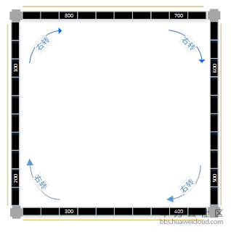

12、为简化实现，整个系统不存在小数。也就是不存在车辆实际出发时间为小数、调度为小数、行驶距离为小数、车辆速度为小数等。

13、给出如下图例说明一下路口调度顺序：

       假定各道路均为双向道路，且每条道路长度为20（因便于图中仅标示出来长度5）

       图中双黄线为道路中间线，假定双黄线左侧道路全部是空车道，没有车辆阻挡，能够容纳所有进入的车辆（图中仅标示出来长度为5，假定长度为20）。

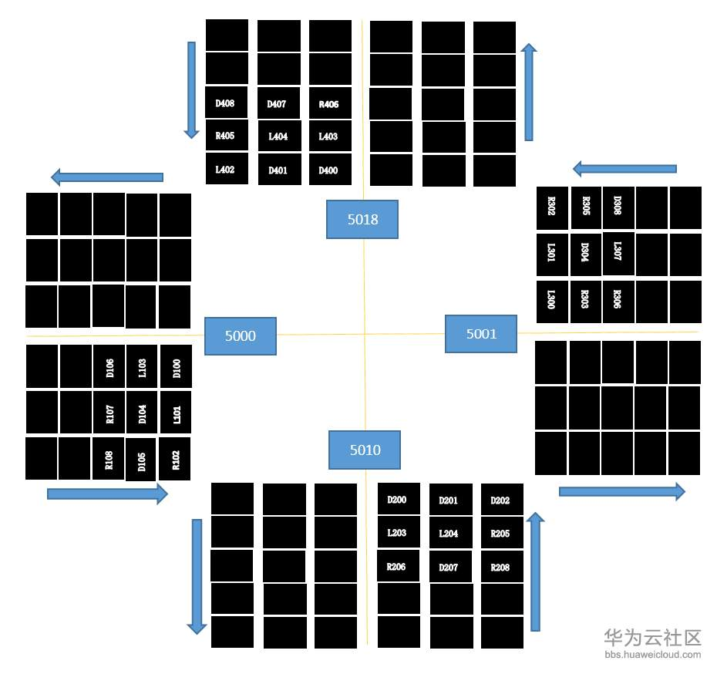

1、道路编号如图所示5000、5001、5010、5018

2、车辆编号前方各字母表示方向，不体现在车辆编号中。D：直行；L：左转；R：右转

3、车辆编号为字母后纯数字

4、在本路口调度道路的顺序为5000、5001、5010、5018、5000、5001、5010、5018、5000、5001、5010、5018...5000、5001、5010、5018

5、假设4条道路上所有车辆均可以通过路口，则车辆调度顺序如下：

D100、D200、D201、D202、L203、L204、R205、R206、D207、R208、D400、D401、L402、L403、L404、R405、R406、D407、D408、L101、L300、L301、R302、R303、D304、R305、R306、L307、D308、R102、L103、D104、D105、D106、R107、R108

     首先调度5000道路，只有D100可以走，因为D101左转与5010道路的D200冲突，所以必须等待5010车道上没有直行冲突。

     其次再调度5001道路，因5001道路的L300与道路5018的D400冲突，所以L300必须等待道路5018的D400先行后再调度行驶。

     再次调度道路5010，D200、D201、D202不与其他道路的车辆冲突，可以直接行驶。L203左转，且道路5001无左转车辆与其冲突，因此L203可以左转。L204也可以左转。L205为右转，与左侧道路5000的车辆L101不冲突（只与道路5000的直行会发生冲突），且与道路5018的D400不发生冲突（只与道路5018的左转车辆发生冲突），因此车辆L205可以右转，依次道路5010上的剩余车辆全部可以通过。

     接着调度5018道路上的车辆.....

     再调度道路5000....

     再调度道路5001...

     再调度道路5000....

**是否发生冲突，只与相关道路的第一优先级车辆的行驶方向进行比较，看是否发生冲突。**

**每次调度到一条道路，直到该道路无车辆可调度，或该条道路上车辆处于冲突状态。也就是说尽可能多地让该道路行驶，直到没有车辆或者车辆与其他车辆发生冲突不可行驶。**